目录
1 欢迎使用航e付帮助文档 1
1.1 文档简介 1
1.2 系统环境 1
1.2.1 硬件构成 1
1.2.2 操作系统 1
1.3 软件简介 1
1.3.1 发票管理 2
1.3.2 交易 2
1.3.3 系统设置 2
1.3.4 储值卡 3
2 系统安装 3
2.1 POS设备的安装 3
2.2 税控设备的安装 3
2.3 打印机的安装 3
2.4 防伪税控软件的安装 4
2.5 航e付软件的安装 4
3 系统使用 7
3.1 首次登录 7
3.2 系统设置 7
3.3 储值卡终端设置 9
3.4 软件的版本与升级 11
4 常见问题解答 11
4.1 金税盘为何无法正常打开，提示“检测不到税控设备” 11
4.2 银行POS设备无法正常连接，应如何处理 11
4.3 发现发票无法打印，哪些原因会造成这种结果 11

1 欢迎使用航e付帮助文档

1.1 文档简介
本文档可以帮助您在安装及使用航e付软件中遇到常见问题时，实现解决途径的查询与参考。为您使用航e付软件提供了更为方便、快捷的管理帮助方式。
本文档包括系统环境、软件简介、系统安装、系统使用以及常见问题解答五个部分。

1.2 系统环境

1.2.1 硬件构成
（1）PC机（显示器分辨率：1280*800像素及以上；网络连接：Internet访问）
（2）金税盘/报税盘
（3）POS机
（4）打印机
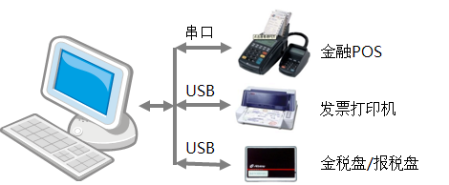
图1-1 航e付掌中店系统硬件组成

1.2.2 操作系统
- Windows XP/Windows 7/Windows 8

1.3 软件简介
航e付具备四个主要功能板块：交易板块、发票板块、系统设置、储值卡。

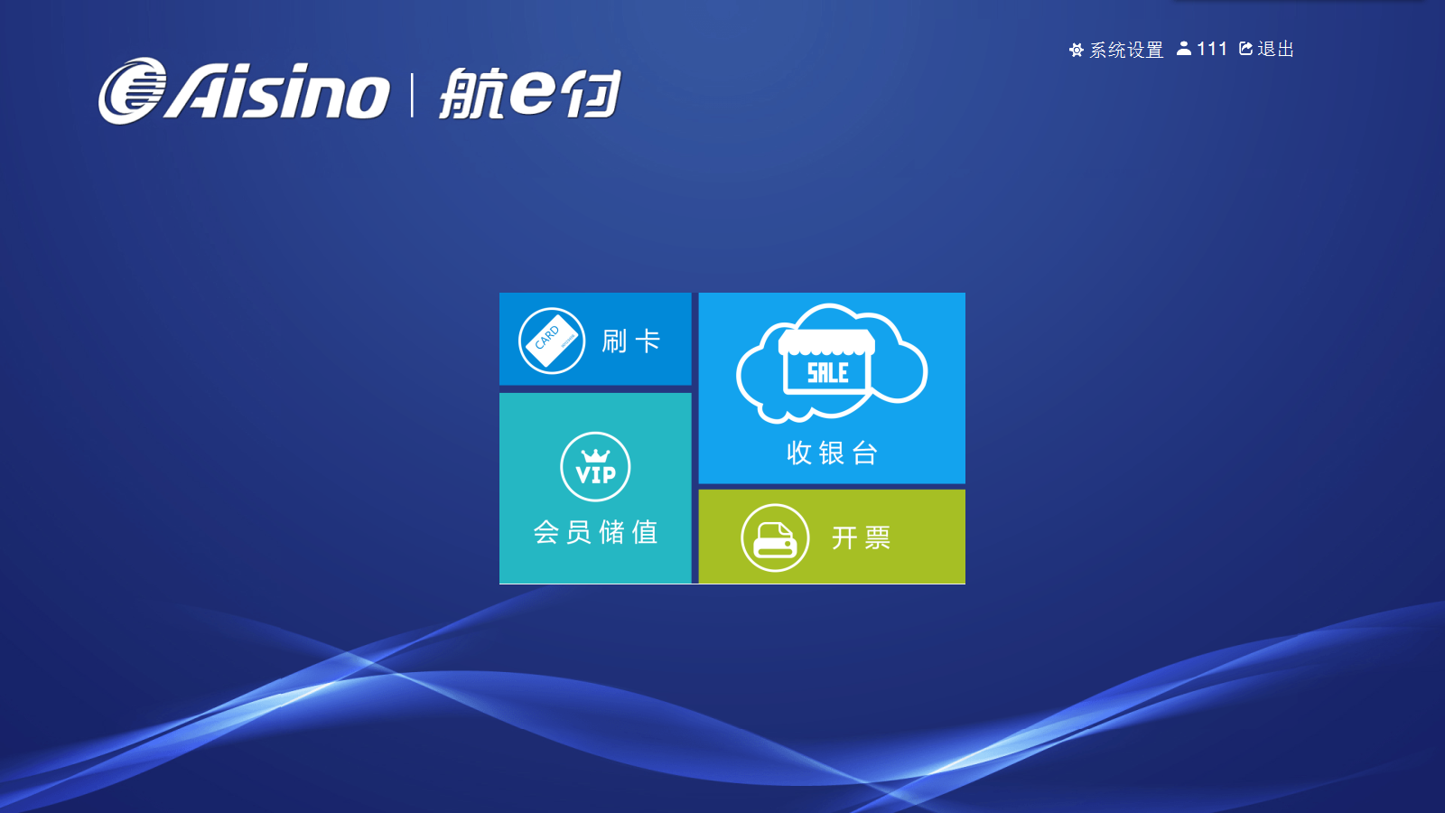
图1-2 航e付主界面图示

1.3.1 发票管理
开票：
用于录入开票数据，进行发票开具
发票打印：
发票开具后打印所开具的发票，该功能仅支持打印已开具但尚未打印过的发票
发票作废：
该功能仅限于对已开发票的作废
发票查询：
用于对库存发票、已作废发票及已打印发票的数量等详细信息的查询操作

1.3.2 交易
消费类交易：
该功能用于消费者在商户购买商品或取得服务时通过POS机刷卡结算产生的相关操作，包括消费、消费撤销、退货等功能。

1.3.3 系统设置
该功能包括销方信息、交易类型、机具选择和通用设置四项子功能。
详细介绍请见“系统使用”中“系统设置”板块。

1.3.4 储值卡
该功能包括会员开户、充值、查询余额和会员信息、修改密码、销户、重置密码和终端设置七项子功能。

2 系统安装

2.1 POS设备的安装
POS设备无需安装驱动。
若使用的是有线POS，将POS机用数据线连接至计算机主机，并连接POS机的电源线、网线（或电话线）即可。（详情请参考POS机附带的具体使用说明）

2.2 税控设备的安装
新一代金税盘为免驱设备，仅需将金税盘通过USB数据线连接至计算机。
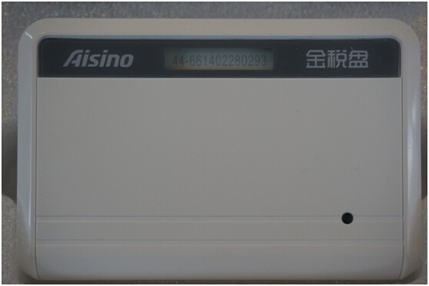
图2-1 金税盘

2.3 打印机的安装
打印机原则上应当配合使用航信SK-860专用发票打印机。该款机型为24针平推式打印机，同时适用于二维码等高精度打印领域。
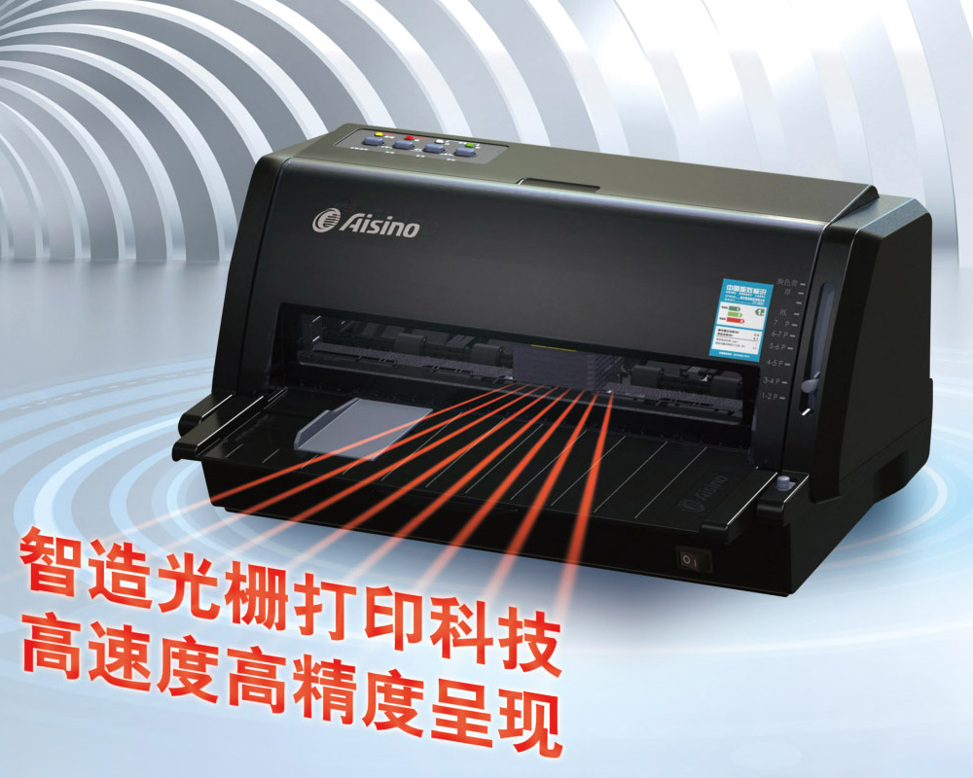
图2-2 航信SK—860 专用发票打印机

打印机配套附有安装驱动光盘。
将打印机用数据线连接至计算机主机，并将其电源线连接至电源插口。将驱动安装光盘放入计算机主机，按照驱动安装光盘的向导提示一步步完成安装即可。

2.4 防伪税控软件的安装
双击安装文件夹中的“kp-setup.exe”安装程序图标，系统运行安装向导，然后按照提示逐步完成安装。安装完成后，会在桌面上出现“开票软件”快捷图标，操作人员可直接双击快捷图标启动开票软件。

2.5 航e付软件的安装
在航e付软件指定网址（http://pay.aisino.com/download/）按照网页提示下载安装软件。
航e付软件安装完毕后，会在桌面上出现“航e付”快捷图标 。（注：安装过程需要在3分钟内完成，否则会超时导致本次安装无效）
操作人员可直接双击快捷图标启动航e付软件。启动安装后，会弹出如下界面：
1.首先输入手机号，获取验证码。验证码有效时间为3分钟，需在此时间内完成1～3步的安装设置。
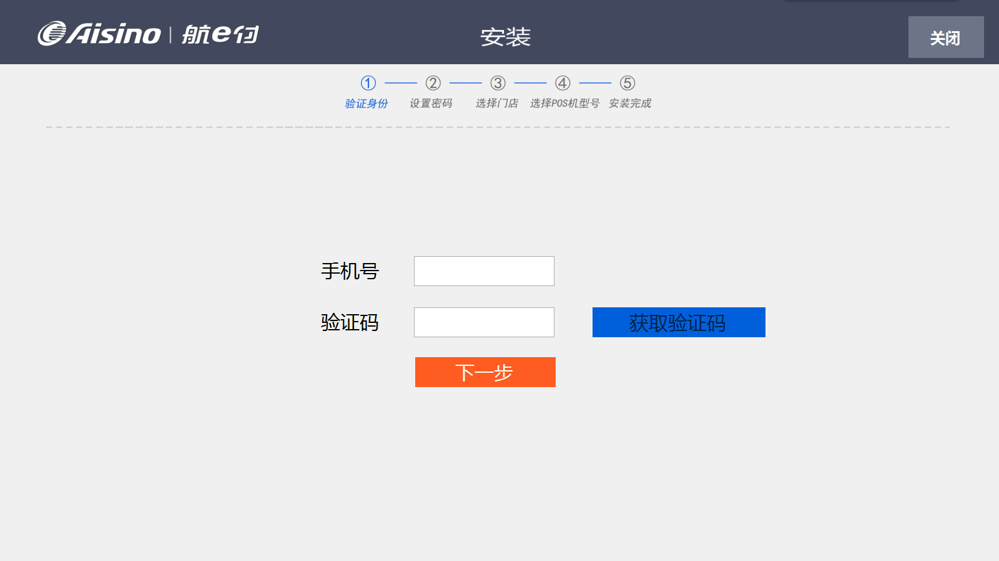
图2-3 验证手机号

2.接下来输入密码信息，点击下一步。

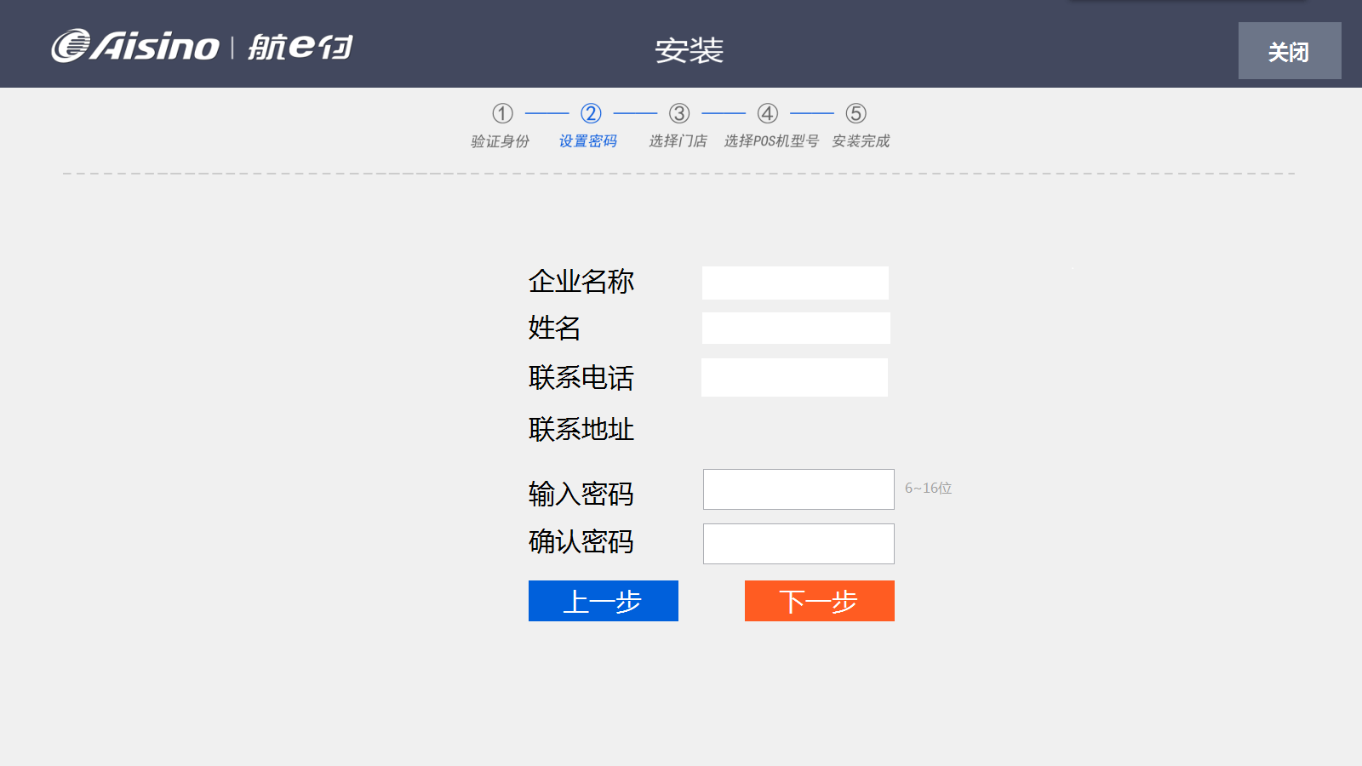
图2-4 输入注册信息

3.接下来选择门店，点击下一步。
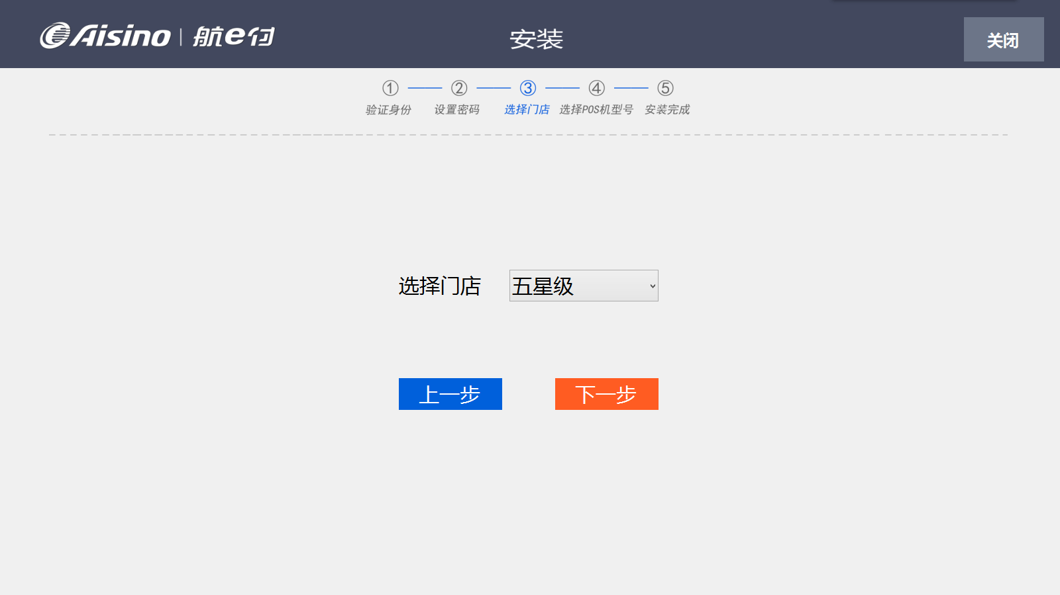
图2-5 选择门店

4.选择POS机，如果选择M35，需要输入蓝牙名称，网络接入地址，网络接入端口号，信息输入完成后，点击完成安装，就可以进入主界面。
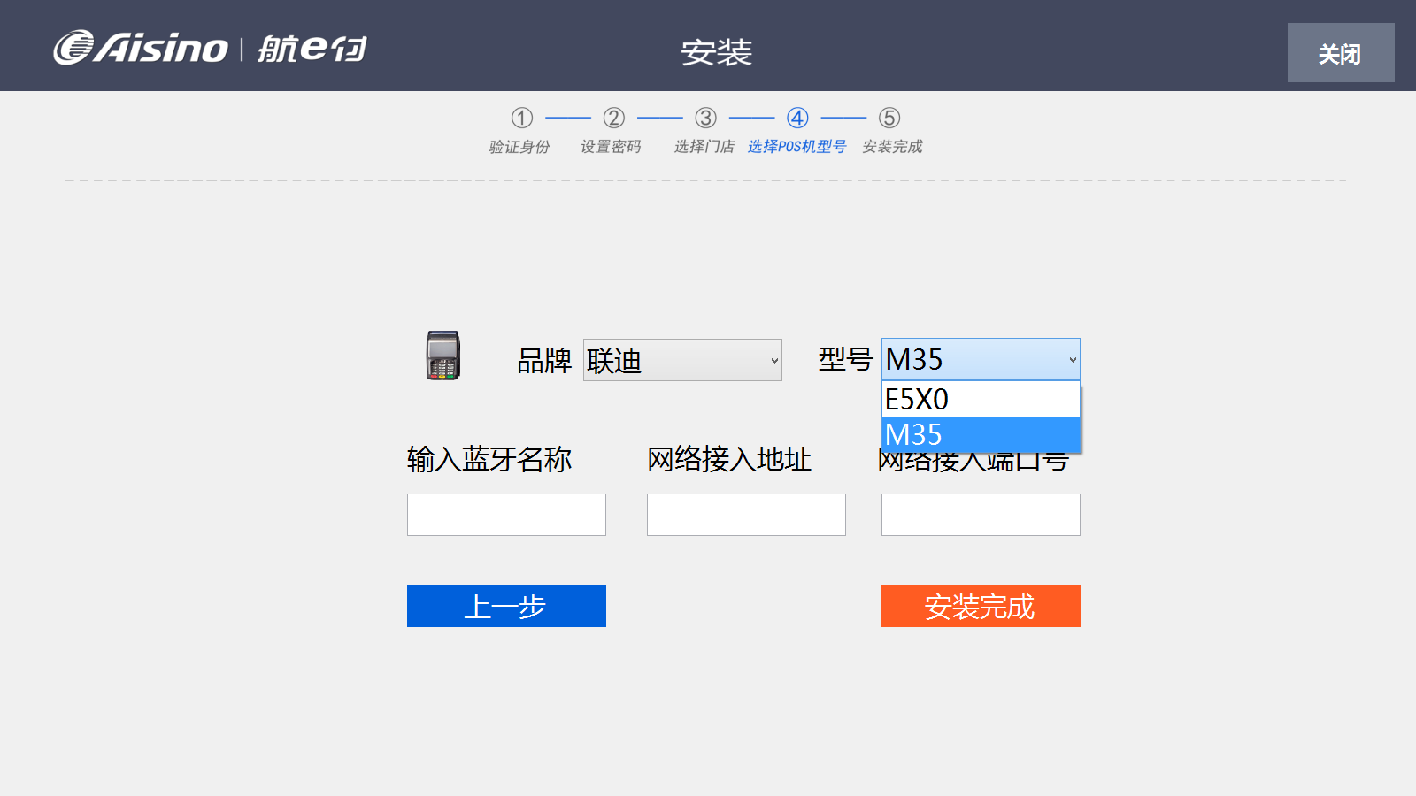
图2-6 选择POS机

3 系统使用

3.1 首次登录
双击桌面上“航e付”快捷图标，进入登录界面：
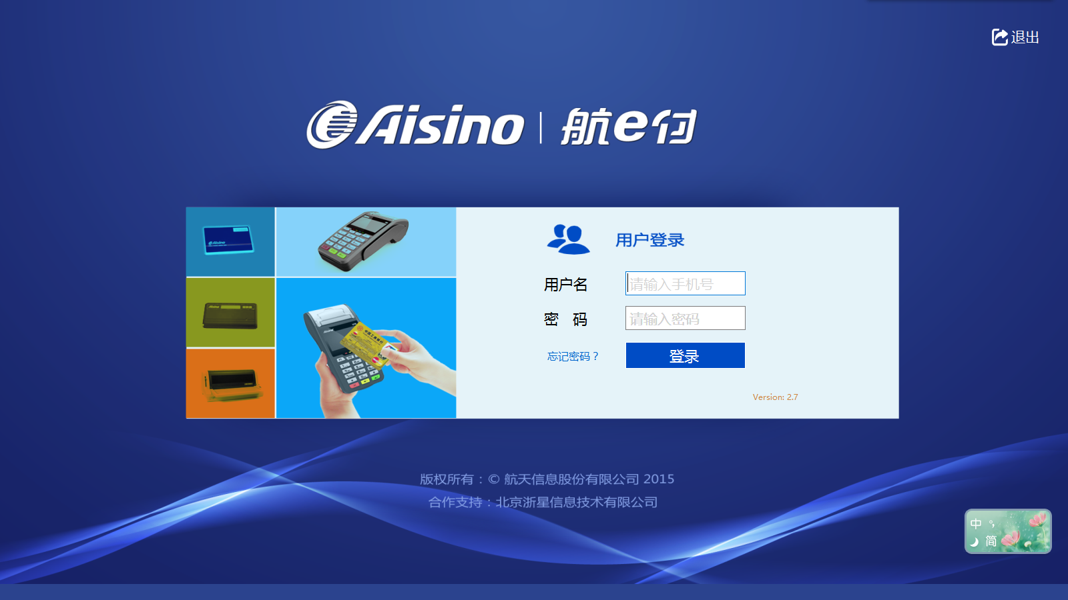
图3-1 航e付登录界面

首次登录，输入用户号码（注册手机号码）以及登录密码，单击“登录”按钮进入航e付主界面（请参考 图1-2）。

3.2 系统设置
【销方信息】
包括用户所在的行业类别、税率、开户行等基本信息设置。请务必正确设置“金税盘证书口令”！

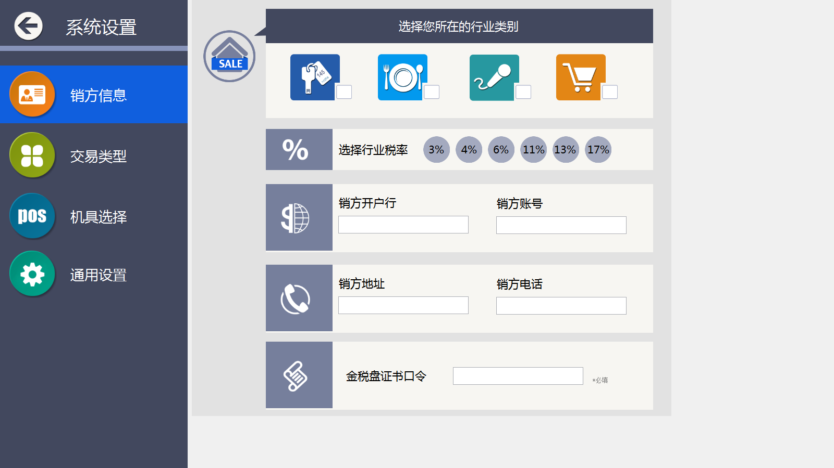
图3-2 销方信息设置界面

【交易类型】
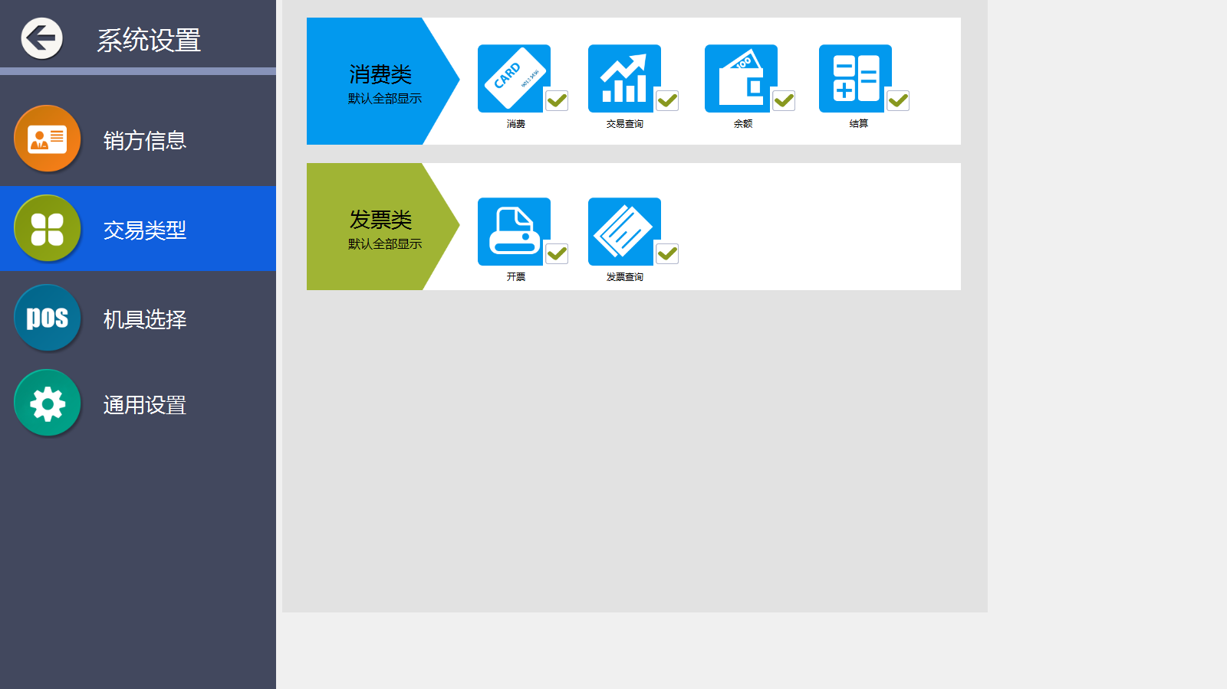
图3-3 交易类型设置界面

【机具选择】
选择使用的POS机具类型。若选择蓝牙POS（联迪M35），请正确配置“机具蓝牙名称”（见蓝牙POS液晶屏，形如“HSBC78899122”）、“网络接入地址”（IP地址，形如“120.36.2.200”）及“端口号”（例如“7179”）。

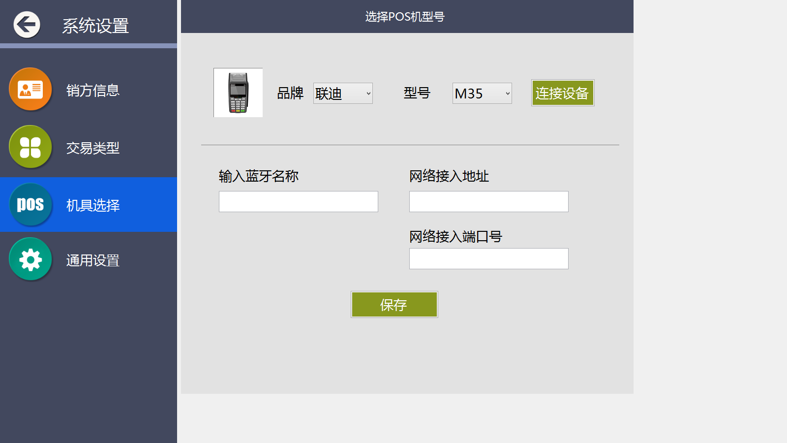
图3-4 机具选择界面

【通用设置】
用户可根据自己的需要选择是否使用扫描枪。

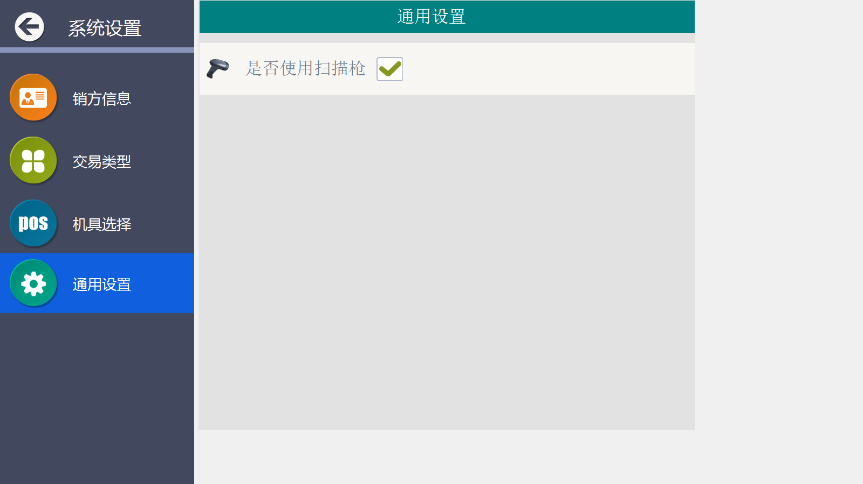
图3-5 通用设置界面

3.3 储值卡终端设置
首先登录，输入登录密码，进入终端设置界面。
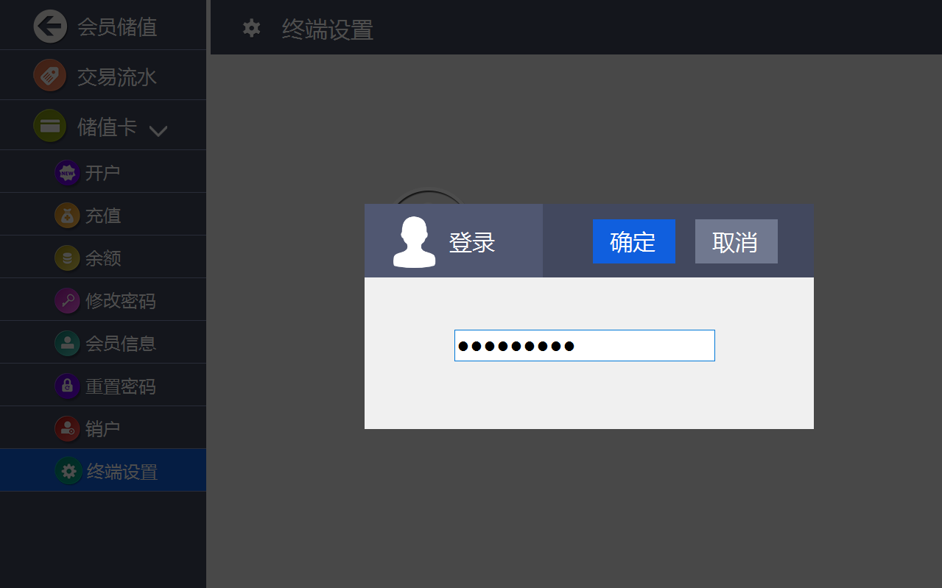
图3-6 终端设置登录界面

输入服务器IP、端口号、终端号、商户号，然后点击保存，就可以进行储值卡的开户、充值等操作。
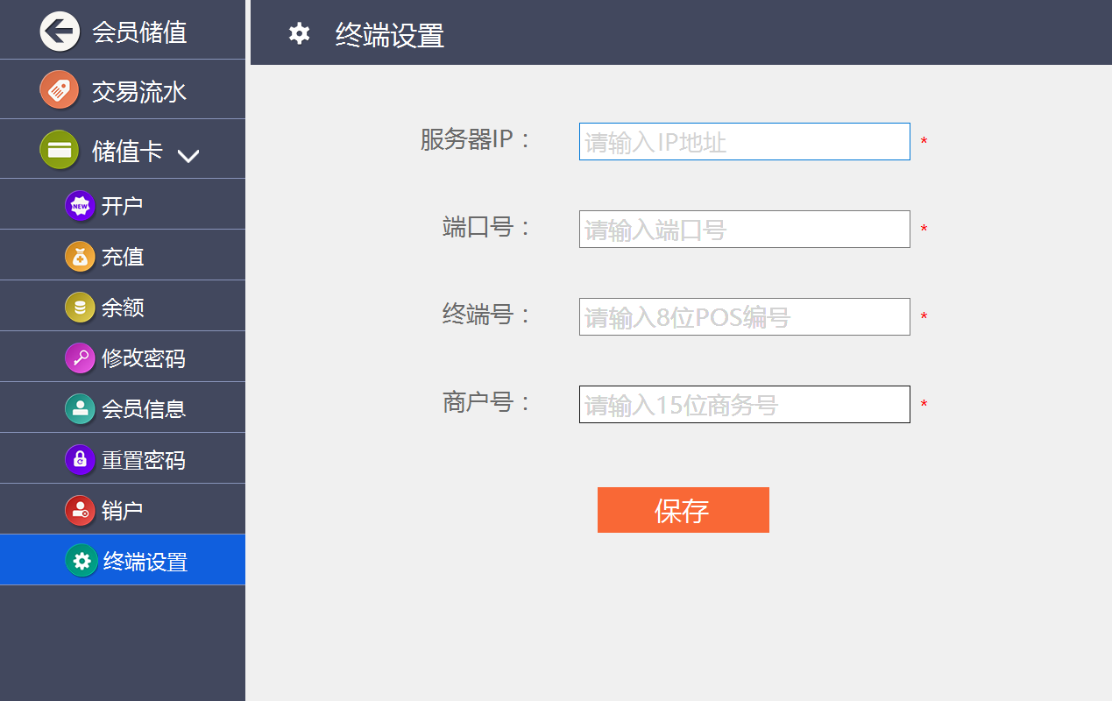
图3-7 终端设置界面

3.4 软件的版本与升级
【航e付软件】
1.请保持计算机的网络可用，到指定网址下载最新的航e付软件。
2.在控制面板->卸载原来的航e付软件，如不需要原来的数据，需要到安装目录（默认为C:\Program Files\航天信息）删除目录“航e付”。
3.安装最新的航e付软件（可参考本文档 2.5 航e付软件的安装）。

4 常见问题解答

4.1 金税盘为何无法正常打开，提示“检测不到税控设备”
答：当您初次使用航e付，金税盘无法正常打开时，请检查防伪开票子系统是否按照指示正确安装。在进入及使用开票子系统的过程中均必须插入金税盘，如果在使用过程中拔出金税盘或由于某些原因导致金税盘接触不好，系统就会提示“检测不到税控设备”。开票子系统运行时，金税盘不能拔出，否则将导致系统状态异常。此时，可以根据系统给出的详细提示，即先完全退出开票系统，然后将金税盘重新插好，再启动并进入开票子系统即可。

4.2 银行POS设备无法正常连接，应如何处理
答：当出现POS设备没有正常连接的情况时，请检查连接POS设备的USB线、电源线和网线是否松动，或者请检查POS设备是否正常开机。

4.3 发现发票无法打印，哪些原因会造成这种结果
答：若出现发票无法打印，请首先检查打印机是否缺纸，线缆是否接触不良。
如果上述问题正常，如下情况也会造成发票无法正常打印：
（1）未插入企业报税盘或插入的不是本机报税盘；
（2）未注册报税盘或者报税盘中无领购的发票；
（3）金税盘已到锁死期，不能读入发票

